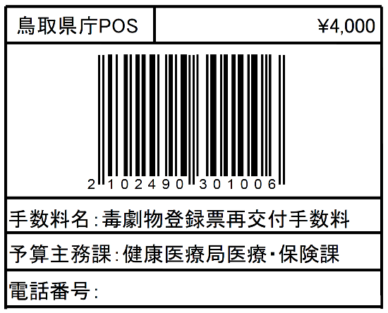

別記第13号様式(第11条の3関係)
登録票再交付申請書
登録番号及び
登録年月日
店 舗 | 所在地
 | 名称
再交付申請の理由
備考

上記により、 | 毒物劇物 販売業 | 登録票の再交付を申請します。
年 月 日
住所
法人にあつては、
主たる事務所の所在地

氏名
法人にあつては、名称及び代表者の氏名

総合事務所長 | 様

(注意)
1 用紙の大きさは、日本産業規格A列4番とすること。
2 字は、墨、インク等を用い、楷書ではつきりと書くこと。
3 附則第3項に規定する内燃機関用メタノールのみを取り扱う特定品目販売業にあつては、その旨を備考欄に記載すること。

